Одностраничный сайт

**РЕФЕРЕНСЫ:**

<https://advanceway.ru/?fbclid=PAZXh0bgNhZW0CMTEAAaY0lAMDRvK-6f1i_G1AnGhBHDyafFuqhpr5jl6Gqnf6c0A7UQe2nH5ZoBM_aem_AXMyEjmXE0-q0NMVMQBUHbo-F8vz913cLt_GEXS7tVzCT7NemLESJYBejfJHdMuv3a4z_DpU_FQAfpk8yRmirszF>

<https://www.serdarkambarov.com/>

ЕЩЕ референсы <https://www.pinterest.co.uk/svnev/loca-mocca/?invite_code=51a110e353334f7d9219ad55b2725cc0&sender=412431415783739732>

Нам особо понравились такие:

<https://www.pinterest.co.uk/pin/736549714088130706/>

!!! **очень нравится** - <https://www.pinterest.co.uk/pin/736549714088130741/>

<https://www.pinterest.co.uk/pin/736549714088130063/> - только не беж, а красный, черный, белый тона

**Фон:** делаем черный или почти черный

**Главные цвета:** белый, черный, красный

**Для кнопок:**

(белым/красным)

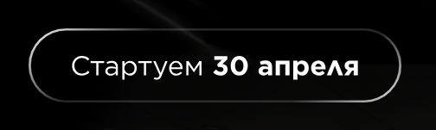

Шрифты можно из таких вариантов, главное, чтобы эстетично и дорого выглядело:

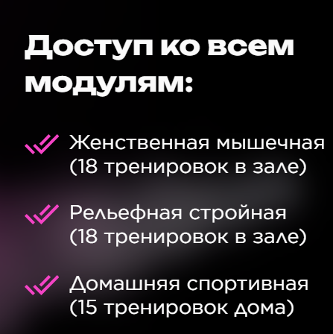

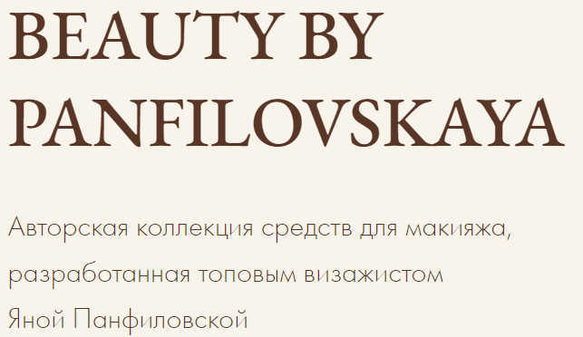

*ВАЖНО:*

1. *Сделать сайт (есть ли возможность сделать на русском и версию на английском – переключением или как-то еще?)*
2. *Связать с платежной системой*
3. *Настроить доступ к продукту после покупки – через окно успеха как вариант*
4. *Собрать базу на тильде (данные перед покупкой, имя, телефон, эл почта – стандартно)*

ТЗ

[**LOCA МОККА**](https://locamocca.wixsite.com/locamocca)

**Юлия Лешанич**

**Обо мне**

По типу примера

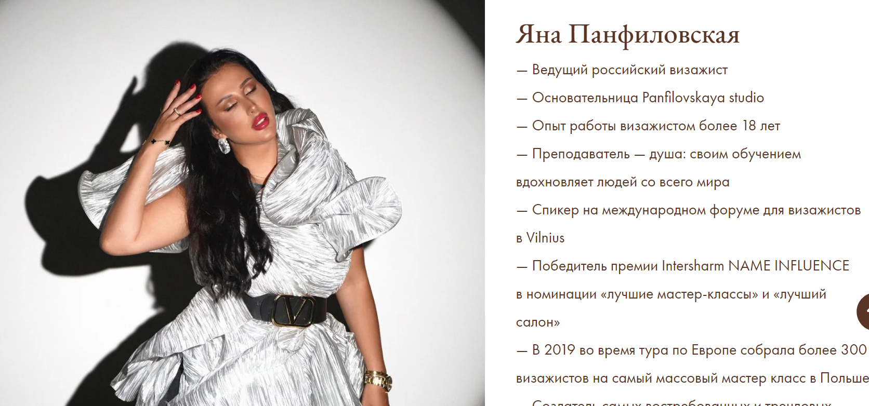

Вставить текст:

Я - Юлия Лешанич, визажист из Лондона.

- известный MUA и тренер в Польше и Лондоне с опытом работы более лет

- мои работы публикуются в известных журналах: Vogue, Kalblut, Pap Magazine, New York Times и других.

- работаю в том числе с селебрити, провожу мастер – классы и онлайн – обучения для каждой, кто хочет соприкоснуться с красотой макияжа

**ФОТО**

**ЗАБИРАЙ МОЙ ОБУЧАЮЩИЙ ОНЛАЙН – УРОК**

**«МАКИЯЖ «ИДЕАЛЬНАЯ КОЖА»**

**ДЛЯ КОГО?**

- любой женщине, которая хочет научиться делать натуральный макияж с 0, скрывая любые недостатки кожи

- визажисту, который улучшить навыки базового макияжа и забрать мои авторские техники

**О ЧЁМ ОНЛАЙН - УРОК?**

Тут нужно пункты прописать – преимущества, ценности, что полезного в уроке (5 будет достаточно пунктов)

-

-

-

-

-

На удобном для вас языке!

Стоимость:

Указать обычную стоимость и со скидкой и зачеркнутой ценой

КНОПКА ЗАБРАТЬ УРОК (ведет к покупке и выдаче урока)

Тут важно: у нас видео на 3 языках, важно дать выбор перед покупкой, на каком языке,

Русский

Английский

Украинский

**ПРИМЕРЫ РАБОТ (ДНЕВНОЙ МАКИЯЖ)**

Лента из фото

КОНТАКТЫ:

100 Drummond Rd, Bourbon Studio 407, Лондон SE16 4DG, Великобритания

[loca_mocca@mail.ru](mailto:loca_mocca@mail.ru)

+44 7375 378803

2 Кнопки со значками на инстаграмм и на телеграмм – мессенджер для связи